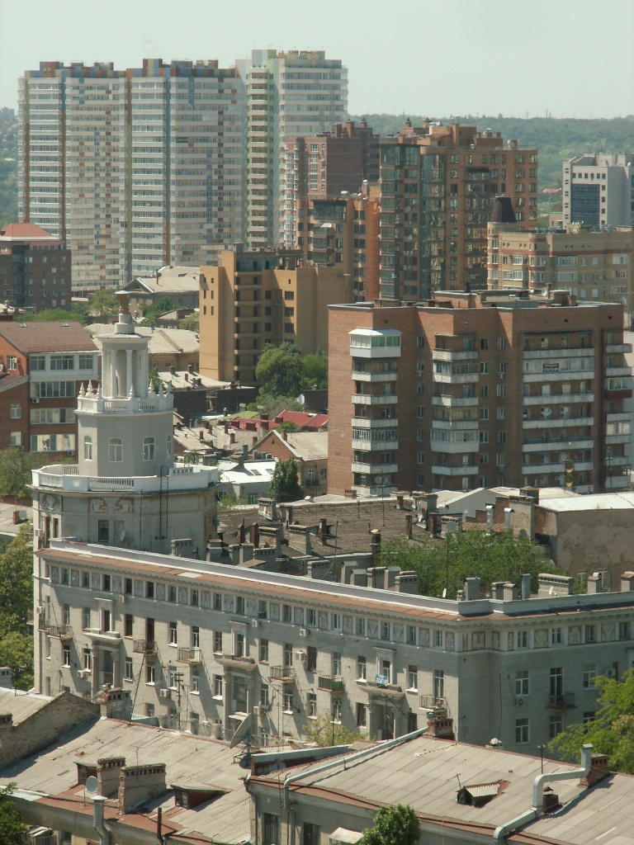

ОБЗОР
ПЕРВИЧНОГО
РЫНКА
МНОГОЭТАЖНОЙ ЖИЛОЙ
НЕДВИЖИМОСТИ
г. РОСТОВА-НА-ДОНУ
ИЮНЬ 2017

Оглавление

1. Предмет обзора и рамки исследования.
2. Анализ предложения.
2.1. Объем предложения. Объекты, введенные в эксплуатацию. Новое строительство.
2.2. Структура предложения по классам жилья.
2.3. Структура предложения по топонимическим районам города.
2.4. Структура предложения по технологии строительства.
2.5. Распределение объема предложения между застройщиками.
3. Ценовой анализ.
3.1. Средняя цена в июне 2017 г.
3.2. Распределение цен по классам жилья.
3.3. Распределение цен по районам.
3.4. Динамика цен.
4. Ситуация на рынке и тенденции.

- Предмет Обзора и рамки исследования.

Предметом настоящего обзора является первичный рынок многоэтажной жилой недвижимости. Обзор не содержит данных по рынку недвижимости малой (до 3-х этажей) этажности, за исключением некоторых значимых объектов комплексной застройки территорий. По этой же причине в обзор не входят жилые здания, не находящиеся в свободном рыночном обороте (социальное и ведомственное жилье).
Для целей анализа объемов предложения используются данные только о фактически строящихся объектах (т.е. имеющих стройплощадку с организованными на ней строительными работами). «Замороженные» объекты, т.е. объекты, на которых длительное время не осуществляются строительные работы, рассматриваются как выпавшие из рыночного оборота. Совокупная площадь квартир таких объектов не входит в исследуемый объем предложения до момента возобновления строительства.

2. Анализ предложения
2.1. Объем предложения. Ввод в эксплуатацию.

В июне 2017 года на первичном рынке многоквартирной жилой недвижимости г. Ростова-на-Дону в стадии строительства находилось 36 698 квартир. Количество возводимых объектов - 173 многоквартирных жилых дома. Общая площадь квартир в стадии строительства составила 1 909 453 кв.м. По сравнению с маем 2017 г. объем строящихся квадратных метров квартир увеличился на 20 674 кв.м. (+1,08%).
Рисунок 1. Динамика объема строящегося жилья, кв.м. Источник: данные Информационно-аналитической системы «База новостроек Эксперт» ООО «ЕМТ Консалтинг».

В июне 2017 года было зафиксировано строительство новых объектов (таблица 1) и ввод в эксплуатацию (таблица 2):

Таблица 1. Новое строительство
Адрес, название ЖК | Девелопер | Площадь кв.м. квартир
Вертолетное поле, дом 42 (Семейный 2) | Наш город, ГК | 4 822
8-го Марта, 1 (8 Марта) | Аквамарин, ООО | 6 980
Левенцовский, мкр 6, корп. 6-10 (Франц. кв-л) | Интеко, ЗАО | 23 354
Западная резиденция, литер 1 | Девелопмент-Юг | 4 143
Западная резиденция, литер 2 | Девелопмент-Юг | 5 927
Вятская, 39/4 (Тихий дворик) | Ника, ООО | 4 248
Соловьиная роща, дом 1 | СМУ №1, ЗАО | 9 083
Сиверса, 32, позиция 1.1 (Времена года) | ЮИТ ДОН, АО | 11 904
ИТОГО | 8 | 70 461
Источник: данные Информационно-аналитической системы «База новостроек Эксперт» ООО «ЕМТ Консалтинг».

Таблица 2. Ввод в эксплуатацию
Адрес, название ЖК | Девелопер | Площадь кв.м. квартир
Суворовский, участок 122, литер 6 | ВКБ-Новостройки | 13 575
Кировский, 46 (Ростов-Сити) | Концерн Покровский, ЗАО | 10 200
Кировский, 116 (Лермонтов) | Сигма, группа компаний | 9 868
Суворовский, участок 120, литер 26 | ВКБ-Новостройки | 12 810
Южный берег - 2, Литер 11 | Девелопмент-Юг | 33 34
ИТОГО | 5 | 49 787
Источник: данные Информационно-аналитической системы «База новостроек Эксперт» ООО «ЕМТ Консалтинг».

В рыночных ценах объем строящейся многоэтажной жилой недвижимости г. Ростова-на-Дону в июне 2017 г. составил 98,27 млрд. руб.

2.2. Структура предложения по классам жилья

В июне 2017 г. на первичном рынке многоэтажной жилой недвижимости г. Ростова-на-Дону преобладало строительство жилья среднего класса, общая площадь квартир которого составляла 1 016 042 кв.м. Общая площадь квартир эконом-класса составляла 397 998 кв.м., комфорт-класса 313 286 кв.м., бизнес-класса – 164 797 кв.м., элитного – 17 330 кв.м.
Рисунок 2. Структура строящегося жилья по классам, кв.м. Источник: данные Информационно-аналитической системы «База новостроек Эксперт» ООО «ЕМТ Консалтинг».

Крупнейшим застройщиком жилья эконом-класса в Ростове-на-Дону выступает объединение «ВКБ-Новостройки», (ЖК «Суворовский» и ЖК «Платовский»). Также жилье эконом-класса строится компанией «Интеко» (ЖК «Пятый элемент», «Английский квартал», «Французский квартал»), которая возводит панельные дома в Левенцовском мкр. Помимо этого, эконом-класс представлен возводимыми компанией «Комстрой» жилыми комплексами на ул. Извилистой («мкр. 9А»), Магнитогорской (ЖК «Екатерининский») и в Левенцовке (ЖК «Николаевский») в Западном микрорайоне, компания «Ирдон» осуществляет малоэтажную панельную застройку в пос. Темерницком (ЖК «Темерницкий»), в предложении эконом класса - ЖК «Спутник» компании «Мастерхаус» в СЖМ. Также жилье эконом-класса возводит ряд застройщиков в городах-спутниках Аксае и Батайске.
Жилье комфорт-класса (жилье среднего класса с улучшенными потребительскими характеристиками домов, архитектурно привлекательными фасадами и повышенным уровнем благоустройства придомовой территории и мест общего пользования) представлено ЖК «Гвардейский-2», «Военвед-Сити» (СК «10ГПЗ»), ЖК «СМАРТ ХАУС» (ГК «Жилстрой»), ЖК «Мега» (ГК «Мега-Дон»). ЖК «Rems Residence» (ООО «РемСпецСтрой»), ЖК «Манхэттен» (ООО «АДДК»), ЖК «Ривер-Хаус» (Концерн «Единство»), ЖК «Первый», ЖК «Дом на Соборном», ЖК «Времена года» (АО «ЮИТ ДОН») и подобными им проектами.
К жилью бизнес-класса (ценовая категория 70 000 – 100 000 р. за 1 кв.м.) следует отнести: ЖК «Чехов» и ЖК «Лермонтов» (ГК «Сигма»), ЖК «Адмирал», ЖК «Александрийский» (ЗАО «СМУ № 1»), 32-этажный жилой дом по ул. Береговая, 6 (ЗАО «СМУ № 1»), ЖК «Жемчужина Дона» (ЗАО «Снегири Девелопмент»), ЖК «Ростов-Сити» (концерн «Покровский»), ЖК «Маяк» (ГК «СтройМаксимум»), ЖК «Аквамарин» (АО «ЮИТ ДОН»), ЖК «Триумф» (ООО «Строй-МИКС»), ЖК «Доломановский» и некоторые другие.
Жилье элитного класса (ценовая категория от 90 000 р. за 1 кв.м.) представлено проектом «Гринвич Холл» (ГК «СтройМаксимум»), Клубным домом на Крепостном, 100 (ООО «Наш городъ»), жилым домом «Гранд Панорама» (ООО «Панорама»), жилым домом по ул. Седова, 14б (ООО «Кристина»). Весь остальной объем строительства составляет жилье среднего класса.

2.3. Структура предложения по топонимическим районам города

Наибольший объем строительства многоэтажной жилой недвижимости сосредоточен в Центре – 425 230 кв.м., в ЗЖМ – 272 333 кв.м. в СЖМ – 252 914 кв.м., в Батайске – 195 180 кв.м. и в ЖДР – 151 660 кв.м.
Рисунок 3. Структура предложения по топонимическим районам города, кв.м. Источник: данные Информационно-аналитической системы «База новостроек Эксперт» ООО «ЕМТ Консалтинг».
2.4. Структура предложения по технологии строительства

Многоэтажная жилая недвижимость в г. Ростове-на-Дону возводится по четырем технологиям: каркасно-монолитной, кирпичной, панельной и объемно-блочной (ОБД). Наибольшее количество жилья традиционно возводится по каркасно-монолитной -технологии – 1 629 657 кв.м., из объемных блоков – 86 404 кв.м., по панельной технологии строится 120 423 кв.м., из кирпича – 72 969 кв.м.

Рисунок 4. Структура предложения по технологии строительства, кв.м. Источник: данные Информационно-аналитической системы «База новостроек Эксперт» ООО «ЕМТ Консалтинг».

2.5. Распределение объема предложения между застройщиками

Объем возводимого жилья в июне 2017 г. распределился среди крупнейших девелоперов следующим образом:

Таблица 2. Топ-10 девелоперов г. Ростов-на-Дону по объему возводимого в июне 2017 г. многоэтажного жилья
№ в рейтинге | Девелопер | Общая площадь квартир, кв.м.
1 | ВКБ-Новостройки | 120 529
2 | Интеко, ЗАО | 103 552
3 | ЮгСтройИнвест-Дон, ООО | 93 078
4 | 10-ГПЗ, СК ООО | 90 552
5 | Комстрой, АСО | 88 272
6 | ПИК, ГК ПАО | 67 526
7 | СМУ №1, ЗАО | 60 616
8 | Единство, концерн | 56 614
9 | Донстрой, ООО | 50 218
10 | Неометрия | 47 988
Источник: данные Информационно-аналитический системы «База новостроек Эксперт» ООО «ЕМТ Консалтинг».

3. Ценовой анализ
3.1. Средняя цена в июне 2017 г.

В июне 2017 г. средняя цена одного квадратного метра на первичном рынке многоэтажной жилой недвижимости составила 55 301 руб. Средневзвешенная цена квадратного метра составила 51 464 руб.

3.2. Распределение цен по классам жилья

Распределение цен по классам жилья представлено на диаграмме (рис. 5).

Рисунок 5. Распределение цен по классам жилья, руб. за кв.м. Источник: данные Информационно-аналитической системы «База новостроек Эксперт» ООО «ЕМТ Консалтинг».

3.3. Распределение цен по районам

По топонимическим районам города цены распределились следующим образом:

Таблица 3. Распределение цен по районам города Ростова-на-Дону в июне 2017 г.
 | № | Район города | Средняя цена 1 кв.м., руб.
1 |  | Аксай | 41 652
2 |  | Александровка | 54 093
3 |  | Аэропорт | 63 595
4 |  | Батайск | 39 616
5 |  | Военвед,Стройгородок | 46 940
6 |  | ЖДР | 46 064
7 |  | ЗЖМ | 44 537
8 |  | Ленина | 50 542
9 |  | Нахичевань | 50 797
10 |  | Орджоникидзе | 46 591
11 |  | Ростовское море | 40 174
12 |  | СЖМ | 44 716
13 |  | Сельмаш | 47 126
14 |  | Суворовский | 41 777
15 |  | Центр | 65 013
16 |  | Чкаловский | 44 844
17 |  | пос. Темерницкий | 38 309
Источник: данные Информационно-аналитической системы «База новостроек Эксперт» ООО «ЕМТ Консалтинг».

3.4. Динамика цен.

По сравнению с маем 2017 г., средняя цена 1 кв.м. на первичном рынке многоквартирной жилой недвижимости в июне 2017 г. снизилась на 217 руб. – с 55 518 руб. за кв.м. до 55 301 руб. за кв.м., что на 0,4% ниже средней цены квадратного метра в мае 2017 года.
Рисунок 6. Динамика средней цены, руб. за кв.м. Источник: данные Информационно-аналитической системы «База новостроек Эксперт» ООО «ЕМТ Консалтинг».

В июне 2017 г. эконом-класс подорожал на 135 руб. за кв.м. (+0,32%). Цена среднего класса понизилась на 195 руб. (-0,42%). Комфорт-класс подорожал на 268 руб. (+0,47%). Бизнес-класс подешевел на 878 руб. (-1,13%). Элитный класс подешевел на 705 руб. (-0,73%).

Рисунок 7. Динамика средней цены, руб. за кв.м. Источник: данные Информационно-аналитической системы «База новостроек Эксперт» ООО «ЕМТ Консалтинг».

4. Ситуация на рынке и тенденции.

В июне цены в разрезе классности жилья двигались разнонаправленно. Эконом привычно дорожал; средний, бизнес и элитный, под влиянием сезонного снижения спроса, незначительно подешевели. Подешевел бы и комфорт класс, но выход на рынок ЖК «Времена года» (АО «ЮИТ ДОН») немного приподнял среднюю ценовую планку в этом классе жилья.
В июне 2017 года получено разрешение на строительство ЖК «Максим Горький» (ООО «МСК») по адресу: ул. М. Горького, 256. Ожидается открытие продаж.

Copyright (с) ООО «ЕМТ Консалтинг», 2017.
При перепечатке и цитировании ссылка на ООО «ЕМТ Консалтинг» обязательна.
При публикации в сети Интернет всего обзора или его части обязательна гиперссылка на сайт www.estatemarketing.ru
Обзор не предназначен для целей принятия окончательных решений об инвестировании в недвижимость. ООО «ЕМТ Консалтинг» не несет ответственность за решения, принятые или не принятые на основании данных, содержащихся в обзоре.
Данный обзор и содержащиеся в нем сведения носят исключительно информативный характер и не могут рассматриваться в качестве предложения совершить сделки с объектами недвижимости или осуществить какую-либо иную инвестиционную деятельность.
Несмотря на то, что информация в настоящем Обзоре может считаться достоверной, ООО «ЕМТ Консалтинг» снимает с себя ответственность за точность и полноту данных, полученных от источников информации и не подтвержденных документально.

